Новый Год - самый любимый праздник большинства детей и взрослых, который с нетерпением ждут в каждом доме, к нему долго и тщательно готовятся. Вот и мы не остались в стороне.
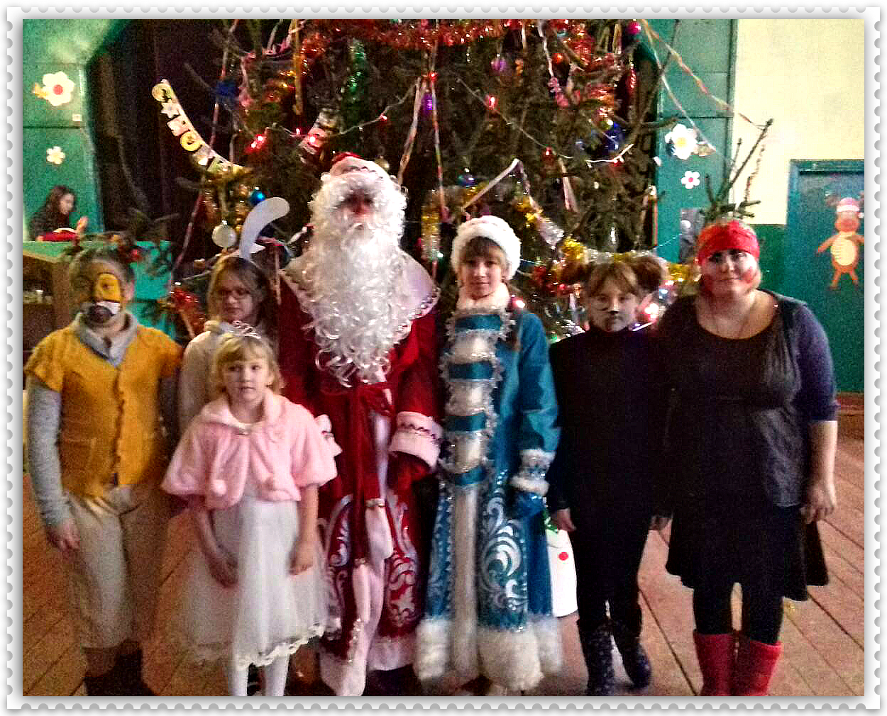
4 января в МКУК «1-Поныровском сельском Доме культуры» состоялась театрализовано — развлекательная программа операция «Спасти Новый год!». Главными героями являлись: «Снегурочка» (художественный руководитель – Печурина Юлия) и «Баба-Яга» (директор Самохвалова Дарья). Также юные участники драматического кружка «Лукоморье» (Воронов Юрий, Котова Галина, Горбачёва Дарья, Шачнева Диана).

Вокруг ёлочки происходит всё самое интересное. Дети окунулись в сказочный мир с веселыми песнями, играми и хороводами. На празднике было много танцев, всем было весело, было много сюрпризов и подарков. Повеселились на славу и взрослые и дети.
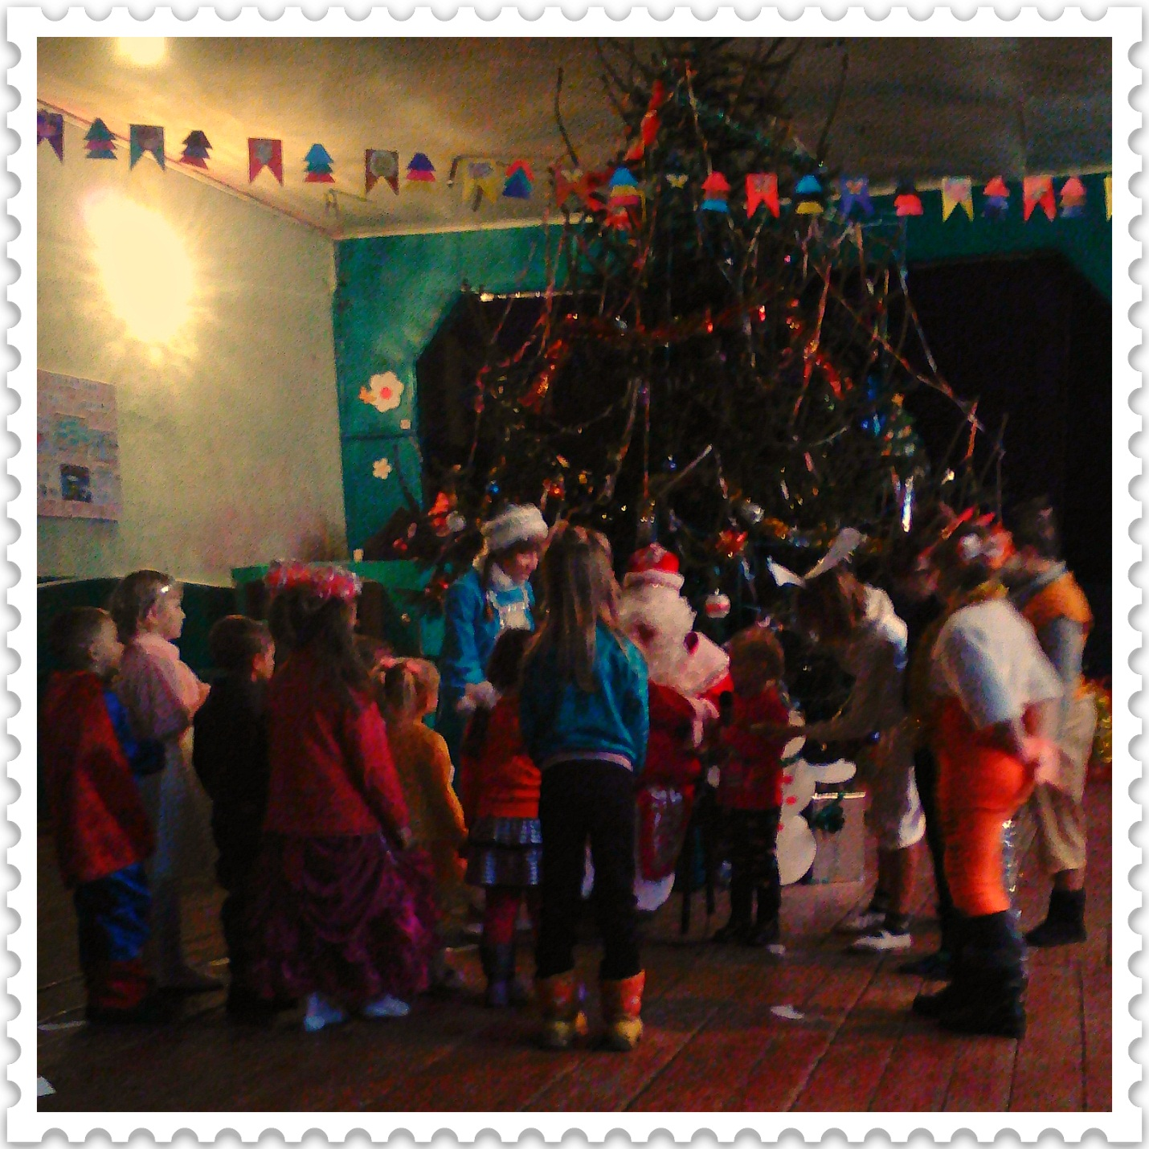

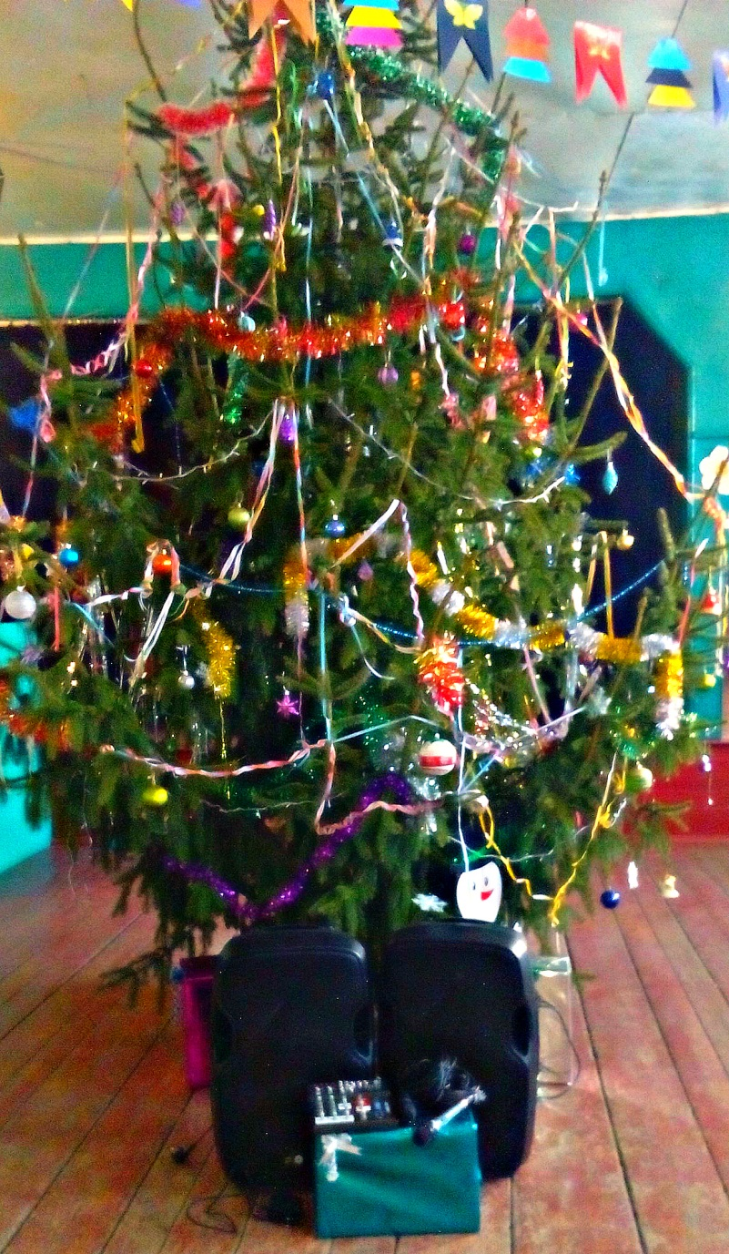
В конце мероприятия жителям села 1-Поныри было объявлено, о том, что МКУК «1-й Поныровский сельский Дом культуры» участвовал в проекте от партии «Единая Россия» «Местный Дом культуры». Дому культуры было подарено новое оборудование.

